**开发说明**

1. 针对智能箱可以设置开通环保积分和账户金双重权限，

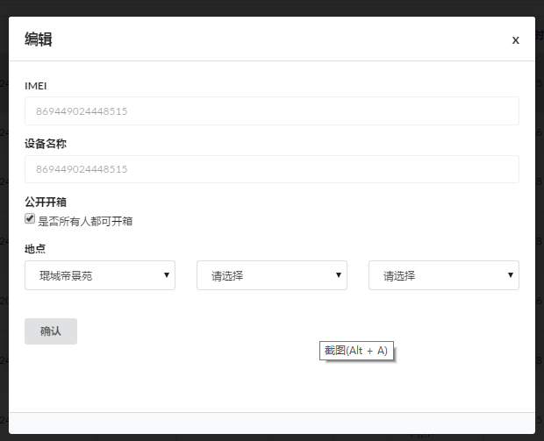

建议这里可以增加一个类型选择，环保型（只有积分），和回收型（积分+账户金），

1. 督导员只有环保积分权限（也就是维持现在状态不用改动）
2. 预约回收人员只有登记账户金权限
3. 账户金可以通过小程序或者微信公众号提现，也可以在商城兑换服务或商品
4. 环保积分只能在商城使用
5. 环保积分可以在云微图系统内兑换使用

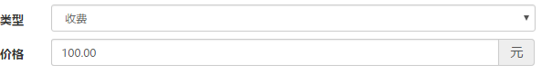

收费类型的优惠券，可以用环保积分来抵值使用，（取消分享领取优惠券选项）

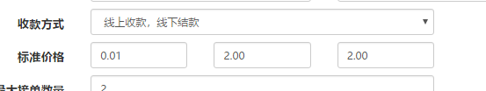

洗车券线上结算模式下，可以用环保积分来抵值使用

账户金也可以在云微图抵扣优惠算和洗车，可以设置个比例鼓励抵扣，减少提现，例如，云微图后台可以设置。1:1.5这个意思

洗车统一设置，优惠券可以单独每个券独立设置这个比例

顺便把云微图，分享和分享得红包这两个模块删除吧，